CERTIFICAT PENTRU AUTORIZAREA PRODUSULUI BIOCID
NR. RO/2020/0268/MRA/ HU-2013-PA-14-00035-0000

In conformitate cu prevederilor REGULAMENTULUI (UE) NR. 528/2012 al Parlamentului European si al Consiliului privind punerea la dispozitie pe piată si utilizarea produselor biocide şi ale HOTĂRÂRII GUVERNULUI nr. 617/2014 privind stabilirea cadrului instituţional şi a unor măsuri pentru punerea în aplicare a Regulamentului (UE) nr. 528/2012 al Parlamentului European şi al Consiliului din 22 mai 2013 privind punerea la dispoziţie pe piaţă şi utilizarea produselor biocide, în baza documentelor depuse în dosarul tehnic, Comisia Natională pentru Produse Biocide, în şedinţa din data 27.02.2020, a decis că produsul biocid poate fi plasat pe piaţă în România, conform prevederilor legale în vigoare.

I. TIPUL AUTORIZATIEI
autorizaţia prin recunoaşterea reciprocă paralelă eliberată în conformitate cu prevederile art. 34 din Regulamentul (UE) nr. 528/2012;
- Statul membru al Uniunii Europene emitent: Ungaria
- Nr. Autorizatiei din statul membru emitent: HU-2013-PA-14-00035-0000
II. Data emiterii autorizatiei: 27.03.2020
III. Data expirării autorizatiei: 31.12.2022

IV.
DENUMIREA COMERCIALĂ A PRODUSULUI BIOCID: PROTECT GRAIN BAIT
Alte denumiri comerciale: Protect rodenticide grain bait.

V.
NUMELE TITULARULUI AUTORIZATIEI din România: BABOLNA BIOENVIRONMENTAL CENTRE LTD.
Szállás u. 6-1107 Budapesta, Ungaria

NUMELE TITULARULUI AUTORIZATIEI recunoscută reciproc: Bábolna Környezetbiológiai Központ SRL
Szállás u. 6-1107 Budapesta, Ungaria

NUMELE FABRICANTULUI PRODUSULUI BIOCID: Babolna Bio Limited
Adresa producatorului: Szállás u. 6-1107 Budapesta, Ungaria
Adresa loc productie:H-2943, Babolna, Dr. Koves Janos u. 3, Ungaria

NUMELE FABRICANTULUI de SUBSTANTA ACTIVA: Dr. Tezza srl
Adresa producatorului : Via Tre Ponti , 37050 S, Maria Di Zevio, Italia
Adresa loc productie: Via Tre Ponti , 37050 S, Maria Di Zevio, Italia

VI.
TIPUL DE PRODUS TP14 - Rodenticide.

VII.
CATEGORIILE DE UTILIZATORI: public general, profesdional, profesional instruit

VIII.
TIPUL PREPARATULUI: boabe de cereale rodenticide

IX. COMPOZITIA CALITATIVĂ SI CANTITATIVĂ
1)Substanta activă
- substante chimice
Denumirea IUPAC | Bromadiolone
Numar CAS | 28772-56-7
Numar CE | 249-205-9
Continut de substantă activă | 0,0027 %
2)Substanta inactivă/nonactivă-neprecizata

X. CLASIFICAREA SI ETICHETAREA PRODUSULUI
- Produs biocid cu substanţe active - substanţe chimice
Pictograme, simboluri şi indicarea pericolului | 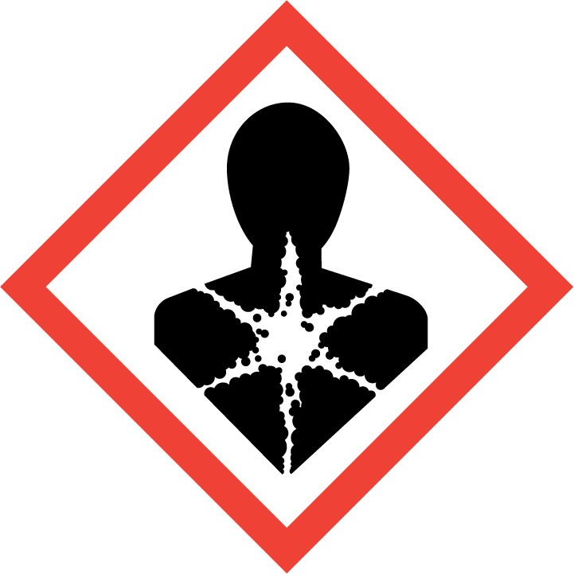  GHS08  Atenție
Fraze de risc H | H373 Poate provoca leziuni ale organelor (sânge) în caz de expunere prelungită sau repetată.
Fraze de prudenţă P | P102 A nu se lăsa la îndemâna copiilor  P202 A nu se manipula decât după ce au fost citite şi înţelese toate măsurile de securitate  P280 Purtaţi mănuşi de protecţie/îmbrăcăminte de protecţie  P308 + P313 ÎN CAZ DE expunere sau de posibilă expunere: consultaţi medicul.  P405 A se depozita sub cheie.  P501 Aruncați conținutul/recipientul conform reglementărilor locale/instrucțiunilor de pe etichetă

- AMBALAREA
AMBALAREA PRODUSULUI
Utilizatori: Public general : şobolani – interior.
Dimensiunile ambalajului şi materialul de ambalare:
tavă de plastic care conține 75, 100, 125, 150 momeală acoperită de hârtie filtrantă, în cutie de hârtie sau plic de 1-2 tăvi în cutie de hârtie sau plic de plastic.
• pliculețe din hârtie de filtru care conțin 10, 20, 25 sau 50 g momeală în cutie de carton Până la 150 g.
• pliculet din plastic care conține 50, 100, 150 g momeală în hârtie de carton sau în cutie de plastic sau în interior cutie metalică până la 150 g.
• pliculet din plastic care conține 50, 100 sau 150 g momeală „doză unică”.
Utilizatori: Public general: şobolani – la exterior în jurul clădirilor
Dimensiunile ambalajului şi materialul de ambalare:
tavă de plastic care conține 75, 100, 125, 150 momeală acoperită de hârtie filtrantă, în cutie de hârtie sau plic de 1-2 tăvi în cutie de hârtie sau plic de plastic
• pliculețe din hârtie de filtru care conțin 10, 20, 25 sau 50 g momeală în cutie de carton Până la 150 g
• pliculet din plastic care conține 50, 100, 150 g momeală în hârtie de carton sau în cutie de plastic sau în interior cutie metalică până la 150 g
• pliculet din plastic care conține 50. 100 sau 150 g momeală „doză unică”.
Utilizatori: Profesional : şobolani – interior.
Dimensiunile ambalajului şi materialul de ambalare:
tavă de plastic care conține 75, 100, 125, 150 sau 175 g momeală acoperită de hârtie filtrantă în cutie de hârtie până la 20 kg
pliculețe de hârtie de filtru care conțin momeală de 20, 25 sau 50 g
• în cutie de carton până la 20 kg
• vrac în cupă de plastic până la 20 kg
• vrac în butoi de hârtie până la 30 kg
• vrac în plic în cutie de carton până la 25 kg
• vrac în pungă de hârtie până la 25 kg
Utilizatori: Profesional: şobolani – la exterior în jurul clădirilor
Dimensiunile ambalajului şi materialul de ambalare:
tavă de plastic care conține 75, 100, 125, 150 sau 175 g momeală acoperită de hârtie filtrantă în cutie de hârtie până la 20 kg
pliculețe de hârtie de filtru care conțin momeală de 20, 25 sau 50 g
• în cutie de carton până la 20 kg
• vrac în cupă de plastic până la 20 kg
• vrac în butoi de hârtie până la 30 kg
• vrac în plic în cutie de carton până la 25 kg
• vrac în pungă de hârtie până la 25 kg
Utilizatori: Profesional instruiţi: şobolani – interior.
Dimensiunile ambalajului şi materialul de ambalare:
tavă de plastic care conține 75, 100, 125, 150 sau 175 g momeală acoperită de hârtie filtrantă în cutie de hârtie până la 20 kg.
pliculețe de hârtie de filtru care conțin momeală de 20, 25 sau 50 g
• în cutie de carton până la 20 kg
• vrac în cupă de plastic până la 20 kg
• vrac în butoi de hârtie până la 30 kg
• vrac în plic în cutie de carton până la 25 kg
• vrac în pungă de hârtie până la 25 kg
Utilizatori: Profesional instruiţi : şobolani – la exterior în jurul clădirilor
Dimensiunile ambalajului şi materialul de ambalare:
tavă de plastic care conține 75, 100, 125, 150 sau 175 g momeală acoperită de hârtie filtrantă în cutie de hârtie până la 20 kg
pliculețe de hârtie de filtru care conțin momeală de 20, 25 sau 50 g
• în cutie de carton până la 20 kg
• vrac în cupă de plastic până la 20 kg
• vrac în butoi de hârtie până la 30 kg
• vrac în plic în cutie de carton până la 25 kg
• vrac în pungă de hârtie până la 25 kg

XII.
INSTRUCTIUNILE SI DOZELE DE APLICARE și după caz din eticheta RO RODENTOX Momeală raticidă
Modul de utilizare detailată veţi găsi în partea interioară a ambalajului, tăiaţi ambalajul pe marcajul indicat cu atenţie în aşa fel ca plicurile cu raticid să nu fie tăiate. Păstraţi ambalajul cel puţin în perioada de utilizare, deoarece informaţiile de pe acesta pot fi de folos şi ulterior.
ACTIVITĂŢI PRELIMINARE UTILIZĂRII RODENTICIDULUI:
Preparatul se va folosi în locuri unde se observă apariția şoarecilor şi şobolanilor. Prezența rozătoarelor se poate depista prin urme (cuiburi, găuri, rute de migrație, fecale, etc.) sau prin daunele provocate de acestea prin roadere. Pe baza urmelor sau a daunelor vizibile se va estima măsura în care a rozătoarele s-au înmulțit, iar combaterea se va începe pe baza acestei estimări. Înainte de amplasarea preparatului se va analiza dacă daunele cauzate de rozătoare se pot elimina şi fără aplicarea unui rodenticid. Se va folosi rodenticid doar în cazuri justificate ! A nu se folosi acesta pentru prevenirea infestării cu rozătoare sau pentru detectarea activităţii acestora. Înainte de începerea tratamentului, în scopul îmbunătăţirii eficienţei tratamentului şi a prevenţiei reinfectării, se va controla aria ce urmează a fi tratată. Se vor elimina gropile, găurile şi pe cât posibil, se va îndepărta orice sursă ce poate servi rozătoarelor ca hrană sau băutură (de exemplu deşeuri alimentare, cereale vărsate pe jos, etc.). În afara acestor operaţiuni, înainte de amplasarea rodenticidului nu se va mai curăţa aria infestată, deoarece astfel s-ar putea perturba populaţia de rozătoare şi consumul de rodenticid se va realiza mai greu.
PREGĂTIREA RODENTICIDULUI PENTRU APLICARE: Punga se va amplasa fără deschiderea acesteia în staţii de intoxicare, protejate împotriva deschiderii neautorizate. Pachetul nu conţine staţii de intoxicare. Se recomandă folosirea aşa-numitelor staţii de intoxicare „MULTIBAITER®”. Intr-o staţie de intoxicare se va amplasa maximum cantitatea corespunzătoare unei doze de aplicare. Pe cât posibil, se vor fixa pungile cu ajutorul bărilor sau a acului din staţii de intoxicare. Pe staţiile de intoxicare se vor indica în mod clar şi vizibil: CONŢINE RODENTICID ! INTERZIS A SE MIŞCA SAU A SE DESCHIDE ! CONTACTAŢI CENTRUL TOXICOLOGIC ÎN CAZ DE ACCIDENTE (021/318 36 06) ! Rodentox momeală raticid, Substanţă activă: 0,0027% bromadiolon.
AMPLASAREA RODENTICIDULUI: Staţiile de intoxicare conţinând rodenticidul se vor amplasa în locurile frecventate de rozătoare, în rutele de migrare ale acestora, respectiv în apropierea ascunzişurilor presupuse. A se lua măsuri ca produsul să nu ajungă în locuri accesibile copiilor, animalelor de companie şi domestice sau a animalelor sălbatice ! Pe cât posibil, se va fixa caseta de alimentare. Protejaţi caseta de efectul direct al apei, ploii, de impactul cu vremea. Rodenticidul se poate expune exclusiv în casete de alimentare !
Nu se va folosi rodenticidul contaminat, stricat.
ETAPELE TRATAMENTULUI: Locurile de alimentare se vor controla la cel puţin 5-7 zile, iar mai târziu cel puţin săptămânal. Dacă pungile din casetă se golesc, înlocuiţi-le cu altele noi. Rodenticidul contaminat sau stricat se va îndepărta împreună cu ambalajul şi se va înlocui cu altul nou. Dacă rodenticidul expus se consumă în mod continuu, se vor realiza mai multe locuri de alimentare. Dacă rozătoarele nu rod pungile, dar persistă în continuare, amplasaţi caseta conţinând rodenticidul într-un loc diferit. Datorită efectului tardiv al substanţei active anticoagulante, rozătoarele încep să dispară la 3-5 zile după începerea consumului. Momeala se va lăsa expusă doar până când prezenţa sau activitatea rozătoarelor justifică acest lucru. Efectul tratamentului asupra rozătoarelor se atinge în general în 2-6 săptămâni. Dacă prezenţa şi daunele rozătoarelor nu au scăzut substanţial nici după 35 de zile, contactaţi un specialist antirozătoare. MĂSURI DE PRECAUŢIE: Momeala se foloseşte exclusiv în scop de rodenticid şi poate fi utilizată numai conform instrucţiunilor de utilizare ! Este interzisă folosirea preparatului pentru uciderea animalelor care nu sunt ţintă. Rodenticid pentru folosire în spații închise, în vecinătatea clădirilor și pe domeniul public conform instrucțiunilor de utilizare ! Orice alt uz este contraindicat. Este interzisă folosirea preparatului pentru uciderea animalelor care nu sunt organisme țintă !
Nu se va lăsa preparatul să intre în ape vii. Locurile de alimentare se vor elimina după tratament. Se va asigura curăţarea rodenticidului eventual împrăştiat.
Doza de aplicare:
- In cazul infestarilor minore: cate 100-150 g la 10 metri (2-3 buc. plicuri)
- In cazul infestarilor minore: cate 100-150 g la 7 metri (2-3 buc. plicuri)
Doza de aplicare este aceeasi pentru toti utilizatorii.

XIII. CONDITIILE DE DEPOZITARE: Se depozitează în locuri inaccesibile, păsărilor, animalelor de companie și animalelor de fermă.
A se depozita într-un loc uscat, răcoros și bine ventilat. Păstrați momeala în ambalajul original, închis și ferit de lumină directă a soarelui.

DURATA DE CONSERVARE A PRODUSELOR BIOCIDE ÎN CONDITII NORMALE DE DEPOZITARE
ALTE INFORMATII: 2 ani

Restrictii pentru utilizarea produsului biocid
-

Prezenta autorizaţie este însoţită de următoarele documente:
- proiect de etichetă a produsului biocid
- fișa cu date de securitate a produsului biocid
- rezumatul caracterisiticilor produsului biocid
- Este obligatorie transmiterea de către detinătorul autorizatiei a fisei cu date de securitate către Institutul National de Sănătate Publică – Biroul RSI si Informare Toxicologică
- Prezentul document poate fi însotit de anexă în cazul modificărilor administrative

PRESEDINTE,
Dr. Chim. Gabriela Cilinca

